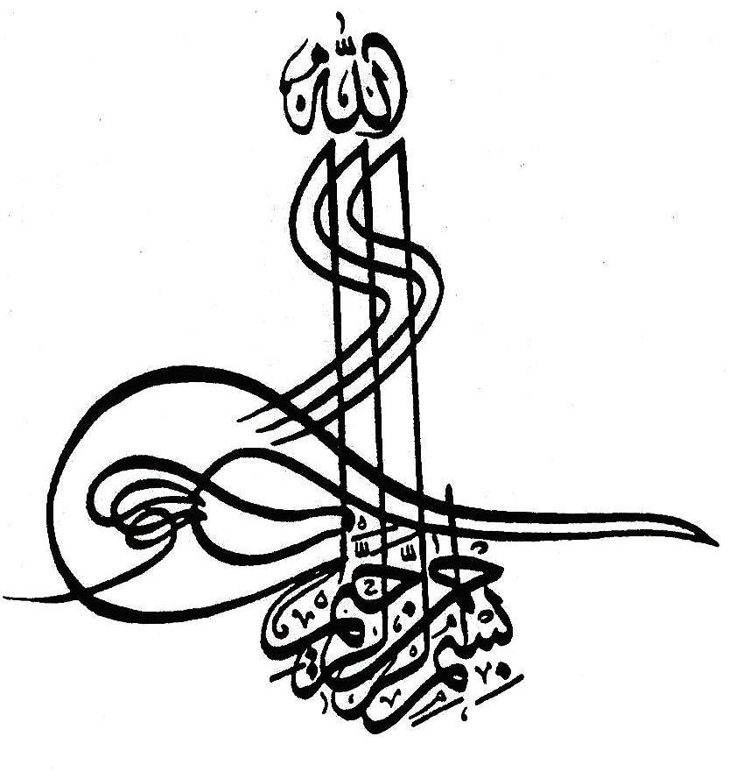

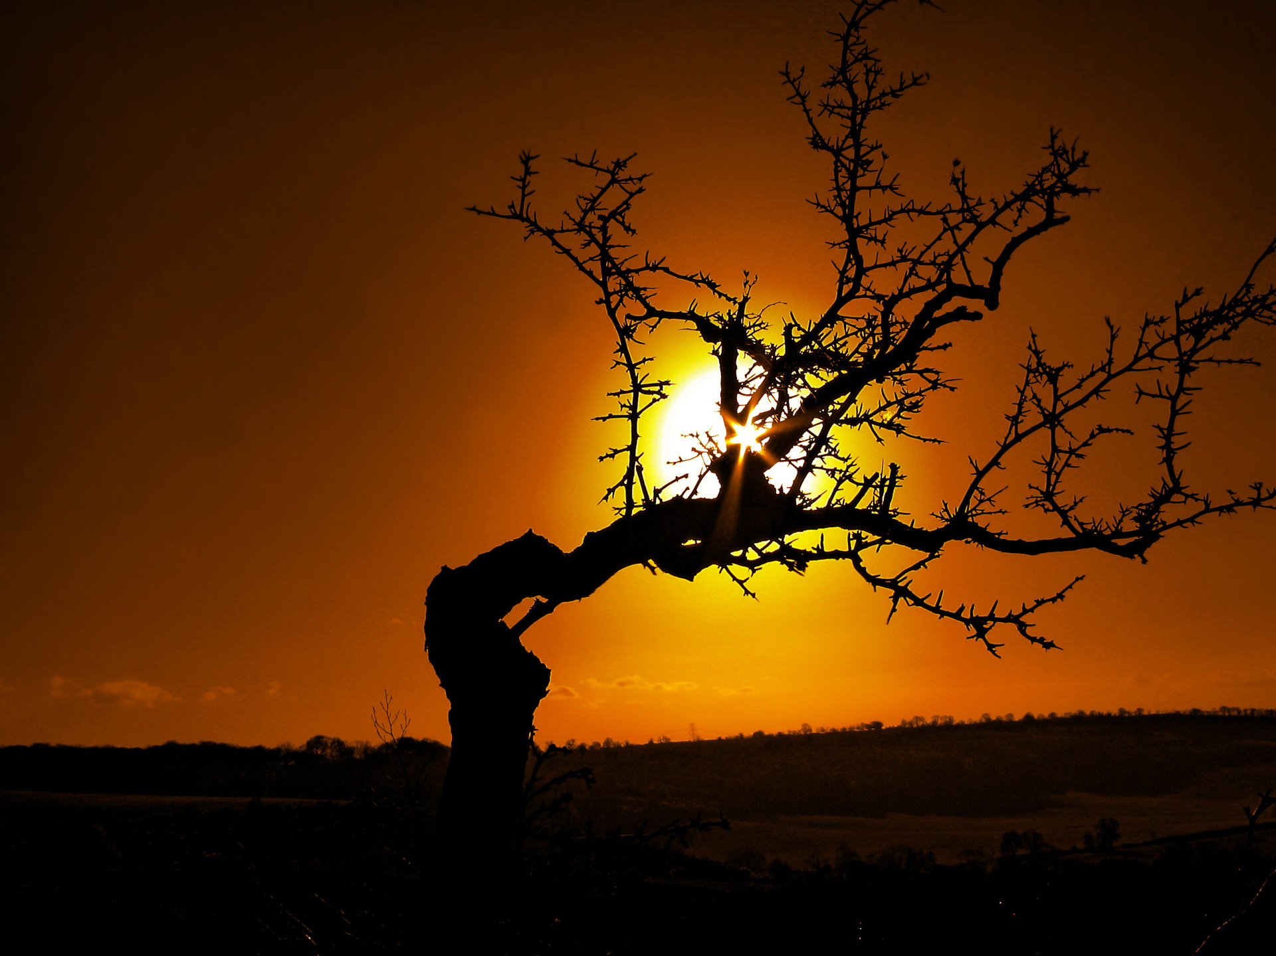
ردالشمس

مولّف
آیت الله العظمی دکتر محمد صادقی تهرانی

در ميان شيعيان و سنّيان، افراطها و تفريطهايي در عقايد و احكام فرعي اسلامي وجود دارد كه بر محور قرآن و سنّت قطعيه رسول گرامي^{(صلی الله علیه و آله و سلم)} بايستي از چهره نوراني معصوم اسلام زدوده شود تا اسلام ناب براي مسلمانان و ساير جهانيان به راستي و درستي، بازگو گردد، فعلاً به مناسبت 13 رجب 1423 هجري قمري كه مصادف با ميلاد پربركت مظلومترين انسان در طول تاريخ، حتي در ميان پيروانش يعني: امام همام امير مومنان علي بن ابيطالب ^{(علیه السلام)} درباره ردّ الشمس منسوب به حضرتش كه مجموعه اي از افراط و تفريط نسبت به آن حضرت مي باشد به نظر خوانندگان محترم مي رسانيم:
مهمترين مقام براي امامان^{(علیهم السلام)} بالاترين مقام عصمت انحصاري پس از رسول الله^{(صلی الله علیه و آله و سلم)} است كه تمامي نفي و اثباتها درباره آن بزرگواران بر محور اين عصمت سنجيده مي شود. بنابراين معجزه (ردّ الشمس)! از نظر عقل و علم و شرع مقدس رباني اصولاً محال و درباره امام اميرالمومنين علي^{(علیه السلام)} از چند جهت محال است، زيرا در جمع اگر ردّ الشمس براي اين بوده كه نماز قضا شده آن حضرت ادا شود، اولاً تهمت ترك نماز به حضرت است و ثانياً زمان هرگز برنمي گردد، و برفرض محال اگر برگردد، زماني است مشابه آن كه در اين صورت اضافه بر وجوب قضاي نماز گذشته، نماز ديگري هم به عنوان ادا بايستي انجام گردد و اگر هم چنان جرياني امكان داشت در دو جهت ديگر محال بود كه: 1- برمبناي ترك عمدي نماز عصر براي معصوم^{(علیه السلام)} و 2- به منظور تجليل از تارك الصلاه چنان جريان اعجازآميزي تحقق يافته است؟‍‍‍‍‍‍‍‍‍!
وانگهي روايات 22 گانه (ردّ الشمس) متعارض بوده وچند گونه است كه ذيلاً بررسي و نقد مي شود:
1ـ در حديث (1) جلد (41) باب (ردّ الشمس له و تكلم الشمس معه) بحارالانوار از حنان روايت مي كند كه از حضرت صادق^{(علیه السلام)} علت ترك نماز علي^{(علیه السلام)} را جويا شدم در صورتي كه آن حضرت جمع ميان ظهرين را دوست مي داشت، فرمود: پس از انجام نماز ظهرش با جمجمه اي گرم گفتگو بود تا آفتاب غروب كرد، سپس از خدا خواست كه خورشيد برگردد و خدا نيز هفتاد هزار فرشته را با هفتاد هزار زنجير آهنين فرستاد كه برگردن خورشيد نهادند و آن را به عقب برگشت دادند تا به گونه اي درخشان برگشت و آن حضرت نماز عصرش را به جا آورد‍‍!!؟؟
2ـ در خبر (3 و 13) گويد: علي^{(علیه السلام)} در زمين ملعوني مستقرّ بود و فرمود: نبايد پيامبري و يا وصيّ‍ش در اينجا نماز بخواند، نمازش را نخواند تا خورشيد غروب كرد، سپس خورشيد برگشت تا نمازش را انجام دهد!
3ـ در خبر (8 و 20 و 21) آمده است كه: علي^{(علیه السلام)} با گروهي از مردم از فرات در بابِل عبور مي كرد، نماز عصرش را با تعدادي از همراهان خواند ولي ديگران نخواندند تا خورشيد غروب كرد، با درخواست آنان خورشيد مجدداً برگشت تا با هم نماز را به جماعت برپادارند!
4ـ در حديث (2، 4، 6، 14، 18) گويد: پيامبر^{(صلی الله علیه و آله و سلم)} نماز ظهر را خوانده بود، علي^{(علیه السلام)} آمد فرمود: نماز عصرت را خوانده اي؟ گفت: مطلع شدم كه شما هنوز آن را نخوانده ايد، سپس به وحي خدا؟ سر بر دامن علي^{(علیه السلام)} نهادند و تا غروب آفتاب خوابيدند و نماز عصر علي^{(علیه السلام)} قضا شد و چون پيامبر^{(صلی الله علیه و آله و سلم)} پس از بيداري علت نماز نخواندن علي^{(علیه السلام)} را پرسيدند، گفت: نشستن زير سر شما از نماز بهتر است! پس پيامبر دعا كرد تا خورشيد برگردد!
5ـ در حديث (13) آمده است: (صلي جالساً مومياً...) نمازش را نشسته و با اشاره خواند. يعني برگشت خورشيد براي اين بود كه نمازش را به طور كامل و ايستاده انجام دهد.
۶ـ (ردّ الشمس) طبق بعضي احاديث دو مرتبه اتفاق افتاده كه پيش و پس از رحلت رسول خدا^{(صلی الله علیه و آله و سلم)} بود و در بعضي از روايات پانزده مرتبه، مانند روايت سلمان در يوم البساط، يوم الخندق، يوم حنين، يوم خيبر، يوم قرقيسينا، يوم ببراثا، يوم الغاضريه، يوم النهروان، يوم بيعه الرضوان، يوم صفين، في النجف، في بني مازر، بوادي العتيق و بعد از أحد كه در اين صورت نماز آن حضرت پانزده مرتبه به گونه اي عمدي و يا مانندش، قضا شد! و پانزده مرتبه هم (ردّ الشمس) اتفاق افتاد تا حضرتش نماز خود را ادا كند!!
اين جريانات، اشكالات زيرين را در بردارد:
1ـ در برگشتن خورشيد، نظام موجود سيارات برهم مي خورد و اين برخلاف نظام تكوين و از جريانات انفجار رستاخيز است.
۲ـ اگر خورشيد برگشته بود، تمامي مردمي كه در آن افق رفت زندگی مي کردند آن را می ديدند خصوصاْ اگر در وقت فضيلت نماز عصر برگشته باشد که سه ساعت مانده به غروب است!
3ـ اين برگشتن! نشاندهنده ترك عمدي نماز عصر توسط علی بوده است!
4ـ مگر علي^{(علیه السلام)} در نماز جماعت پيامبر^{(صلی الله علیه و آله و سلم)} شركت نكرده بود كه آن را ترك كرده باشد؟!
5ـ جمع ميان ظهرين، خلاف سنت مستحبي است و آيا علي^{(علیه السلام)} برخلاف سنّت استحبابي جمع ميان ظهرين را دوست مي داشت؟!
6ـ مگر بودن سر مبارك پيامبر^{(صلی الله علیه و آله و سلم)} روي زانوي علي^{(علیه السلام)} افضل از نماز است؟!
7ـ در صورت ترك نماز عصر اين دو بزرگوار! چرا خورشيد تنها براي قضاي نماز عصر علي^{(علیه السلام)} برگشت و نه براي هر دو و آيا پيامبر بزرگوار^{(صلی الله علیه و آله و سلم)} نماز عصر را نه ادا كرد و نه قضا؟!
8ـ مگر با برگشتن خورشيد، زمان گذشته هم برمي گردد؟
9ـ در اين برگشتن بر فرض امكان، نه تنها نماز قضا شده عصر ادا نخواهد شد و بايد قضايش بجا آورده شود، بلكه پيش از آن به واسطه برگشت خورشيد، نمازهاي صبح، ظهر و عصر مجدداً واجب خواهد شد، چون وقت جديدي پديد آمده است!
10ـ و چگونه ممكن است حضرتش به عنوان هم سخني با سر مرده اي، نماز عصر را فراموش كند، در حالي كه يك مسلمان عادي كه درجه ايمانش بسي پايين تر از آن حضرت است، چنين كار لغو و بيهوده اي را انجام نمي دهد.
11ـ و مگر زمين هم ملعون مي شود كه با ترك نماز در آن زمين لعنت ديگري بر آن زمين افزوده گردد و اگر در اين زمين نماز خوانده شود، اين نمازگزار مانند زمين ملعون گردد؟! حال آن كه ترك نماز در هر حالي مورد لعنت است.اينها مختصري از ايرادات قطعي بر خرافه (ردّ الشمس) است كه آن را از چندين نظر محال مي كند. و آيا عقيده به (ردّ الشمس) با اين فضاحت كه مجموعه اي از افراط و تفريط نسبت به آن حضرت است، مقتضاي ولايت است يا جهالت؟ و آيا از نظر شرع اين افترائات به حضرت قابل پذيرش است؟ اينان با تهمت نارواي ترك عمدي نماز به ساحت مقدس امام علي^{(علیه السلام)} و تهمت هايي ديگر، مقام اعلاي عصمت علوي، عدالت و حتي ايمان را از آن حضرت به دور داشته و با تعابيري از قبيل (دابة الارض) به معناي: حيوان زمين، از انسانيت برونش كرده اند و حتي خدا را نيز به اين گونه جاهل معرفي مي كنند كه دست به كار محال ذاتي بزند، آن هم براي تشكر از تارك نماز!
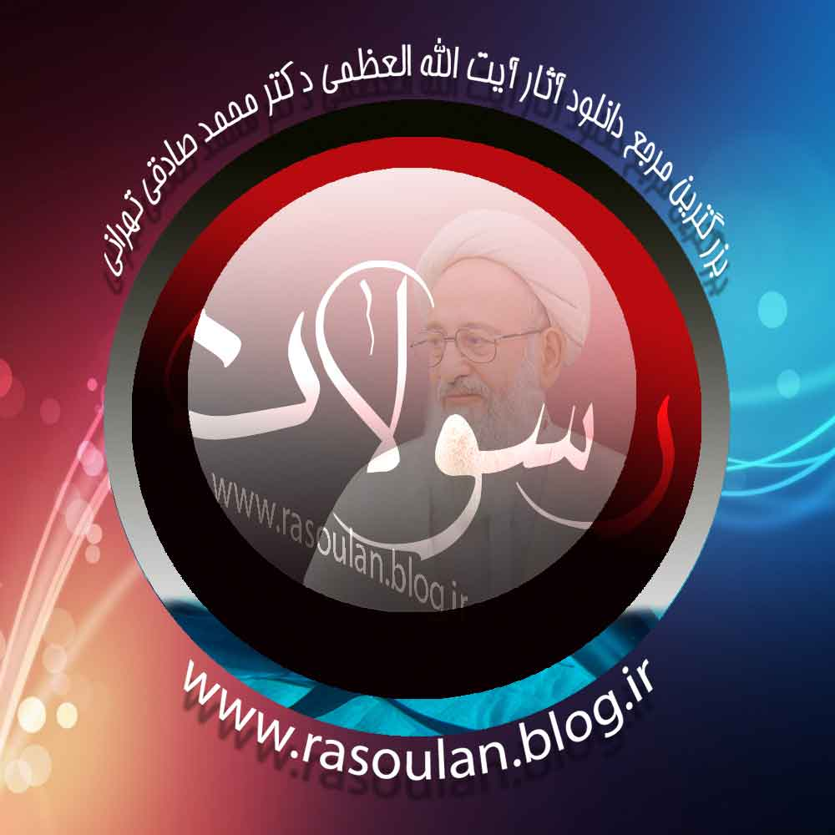

برای دانلود آثار بیشتر از آیت الله صادقی تهرانی مراجعه کنید به :
www.rasoulan.blog.ir

